Facultatea de Automatică și Calculatoare

Automatică și Informatică Aplicată

*PROIECT PENTRU GRAFICĂ ASISTATĂ DE CALCULATOR*

Student: Mocan Paula Maria

Grupa: 30116

Coordonator: Marius Misaroș

Descriere instalație automatizare

În proiect este reprezentată structura de reglare a temperaturii a unui cuptor tubular. Pentru cuptorul industrial, sarcina principală a sistemelor automate o reprezintă menținerea temperaturii produsului, la ieșirea din cuptor, la valoarea tehnologică impusă.

Print-screen din P&ID

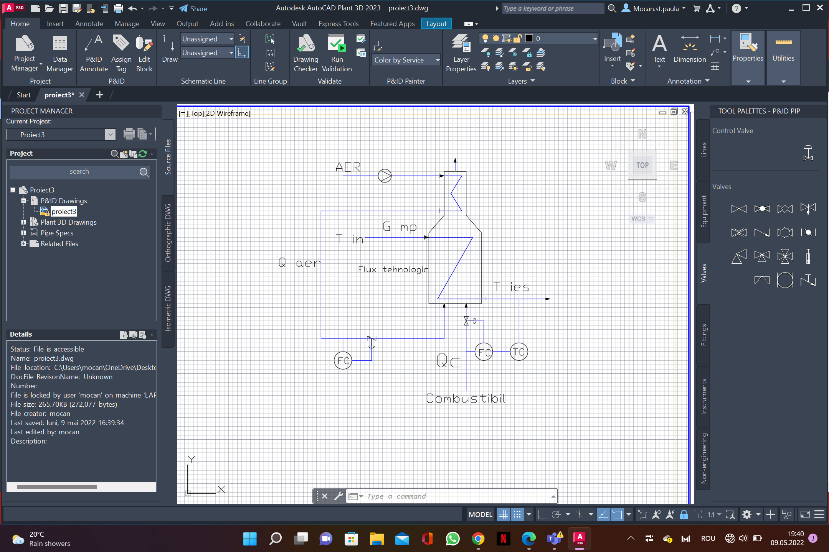

Imagine din P&ID

